Те студенты, которые установили у себя на ноутбуках виртуальные лабораторные работы, могут выполнять лабораторную работу № 2 «Исследование цепи переменного тока при последовательном соединении реактивных сопротивлений».
Для остальных студентов
Лабораторная работа № 2
Исследование цепи переменного синусоидального тока при последовательном соединении R - L - C элементов
Для исследования была собрана схема, представленная на рис. 1. Частота питающего напряжения 50 Гц.

рис. 1
При замкнутом ключе К показания приборов были следующими :
A = 0,6 (A) ; W = 60 (Вт) ;
V₁ = 180 (B) ; V₂ = 180 (B) ; V₃ = 0 (B) .
После размыкания ключа К при неизменном входном напряжении V₁ = 180 (B) изменяя ёмкость С, была заполнена следующая таблица измерений. Выполните необходимые расчёты и заполните таблицу.
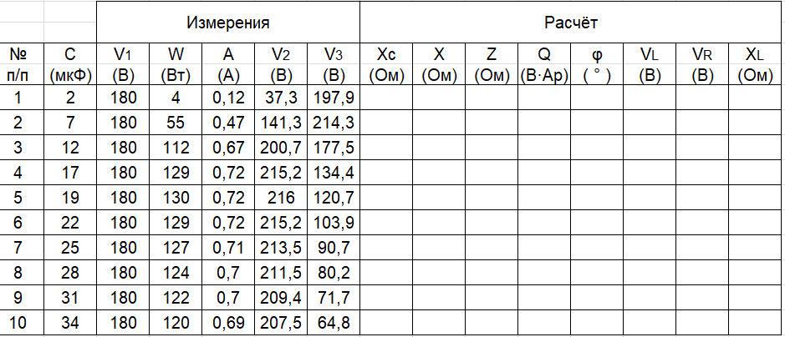
- Построить графики (на одном рисунке)
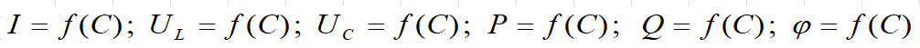
- Построить векторные диаграммы токов и напряжений в цепи : до резонанса, в момент резонанса и после резонанса.
- Определить добротность контура.
- Сделать выводы по проделанной работе.

Отчёт по лабораторной работе выложить в личный кабинет до 27 октября 2020 г. Проверять буду 28 октября 2020 г. После этого срока решения не принимаются и защита лабораторной работы будет когда выйдем на очное обучение.

Название файла – Электротехника (лаб.работа) 2020-10-14

